大米外观品质检测仪JC-LBMZ-A
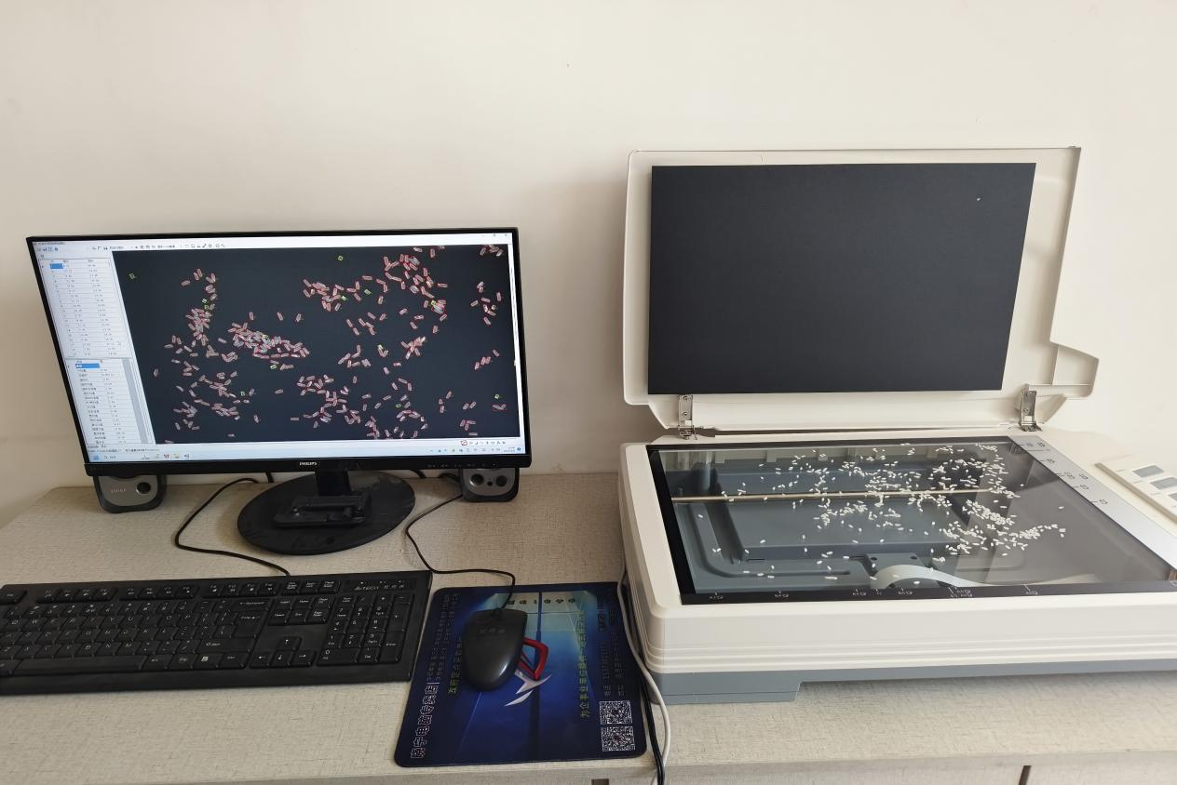

一、产品介绍
大米外观品质检测系统是一款通过扫描仪获得大米图像后实现大米外观品质指标自动检测的系统。该系统检测指标主要包括：粒型（每颗米粒的长度、宽度、长宽比和面积）、检测样品总米粒数、长度平均值、宽度平均值、长宽比平均值、整米粒数、碎米粒数、整精米率、垩白米粒数、垩白粒率、平均垩 白大小、垩白度、透明度、千粒重等。
二、产品参数
一次扫描大米重量可达 30 克；
自动检测 30 克大米外观品质指标时间 30s 左右；
长宽度测量误差≤±0,05mm，整精米率误差≤±1.0%；
垩白度≤±1.0%；
GB/T1350 稻谷、GB/T17891 优质稻谷或 GB1354 大米测量标准
扫描仪：光学分辨率4800×9600
最大扫描区域：304.8mm×431.8mm
三、产品特点
软件系统功能：
1.尺度标定功能；
2.可对系统图像显示的颜色进行设置，便于检测中的直观显示与区分。
3.可对检验信息进行设置修改：检验标准、检验地址、检验时间（年、月、日、北京时间）；
扫描米粒图像功能：
1.可随时对米粒图像进行原始大小图像显示、自适应图像显示、缩小和放大；
2.米粒粘连分割功能：
3.系统软件具有自动分割粘连米粒功能，根据米粒多少和粘连程度，分割一般时间≤20s，如未能自动分割，也可采用手动分割功能。
粒型计算功能：
1.软件可自动计算出粒型的指标，主要包括每个米粒的长、宽、长宽 比、面积和碎米标记；米粒总数，米粒长、宽和长宽比的平均值；米粒的整米数、碎米数、整精米率、千粒重；
2.在米粒图像中，可用不同颜色方框显示出碎米、整米、米粒编号和异常米，一目了然的看到每个米粒具有的不同粒型；
3.单击每个米粒数据，可标定显示该米粒，以便从图像上观察该米粒的情况；
4.系统可对异常米进行手动删除，数据可自动更新，检验更准确；
垩白计算功能：
1.在垩白计算中，系统自动标记为碎米未参与计算，自动整米中平均垩白大小、垩白米粒数、垩白度、垩白粒率和透明度；
2.系统可实现胚芽和背沟非垩白区域的去除；
3.如果自动垩白计算得到的结果不理想，可通过手动调整实现对单个米粒的阈值修改、删除垩白区域和点击垩白区域删除垩白标记。
数据保存功能：
1.可对各分析图像、分布图、结果数据进行保存；
2.检测样品的粒型和垩白计算数据可以保存为 EXCEL文档，便于统计分析、存档查看。其中包括设置的检验信息和米粒平均信息及每粒米的信息。
3.试验结果可以以数据文件方式输出。
聚创环保为您提供全面的技术支持和完善的售后服务！

